Прием граждан
27.08.2024
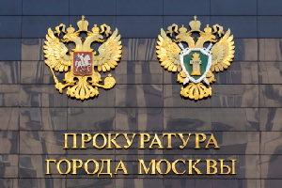
29 августа в период с 10:00 до 11:00 заместителем Савеловского межрайонного прокурора г. Москвы Архиповым Е.С. в ГБУ г. Москвы «Жилищник Хорошевского района» по адресу: г. Москва, Хорошевское шоссе, д. 68, корп. 1 будет осуществлен приём граждан.

Граждане смогут подать заявления, содержащие сведения о нарушении их прав, а также получить разъяснения по правовым вопросам.
При себе иметь паспорт или иной документ, удостоверяющий личность.

Адрес страницы: http://sokol.mos.ru/security/the-prosecutor-s-office/detail/12538407.html
Управа района Сокол города Москвы

